Программирование обучаемых кнопок управления пульта DVS AM-300

К обучению доступны следующие кнопки (серые) :
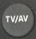
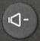
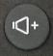
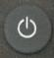
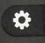
1) Нажмите на кнопку , загорится красный световой индикатор.

2) Нажмите и удерживайте кнопку примерно 5 секунд, световой индикатор начнёт медленно моргать.
3) Поставьте аэромышь и дистанционный пульт управления от телевизора (ИК передатчиком) напротив друг друга (на расстоянии 2 см).
4) Нажмите кнопку на пульте управления телевизора которую нужно запрограммировать. Световой индикатор изменит частоту мигания из медленного до быстрого.
5) Нажмите кнопку на пульте аэромыши которую нужно обучить. Световой индикатор изменит частоту мигания из быстрого до медленного.
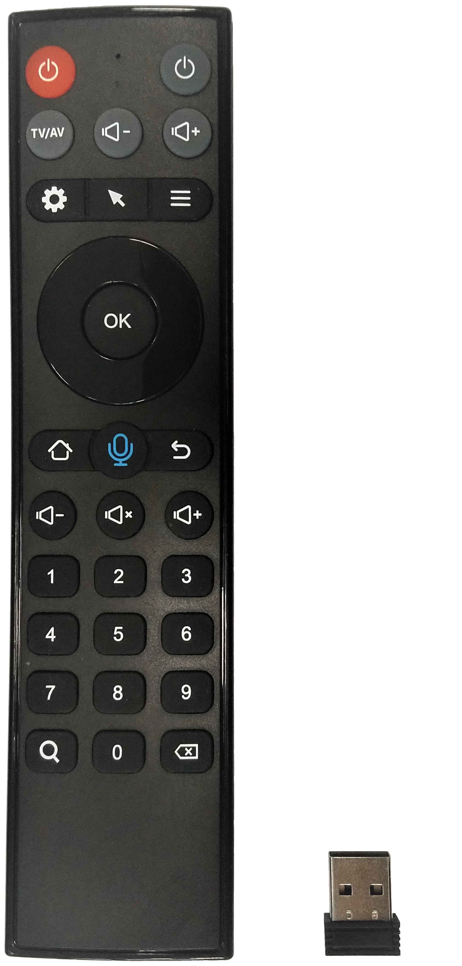
6) После успешного обучения нажмите кнопку для выхода из режима обучения.

